RUNNINGTAG
Modèle de Dossier d'Architecture Technique

DYE Matthieu
IG3 2016 – 2017
Polytech Montpellier

Référence : 0000.docpdf

Lien du site internet : http://www.runningtagweb.alwaysdata.net
Lien du dépôt GitHub : https://github.com/MatthieuDye/RunningTag.git

Objectif du document

Ce document est un modèle de document d’architecture technique détaillé pour les développements d’applications Web. Il s’adresse :
Au chargé de projet.
Aux architectes du projet
A l’équipe de mise en production.

Historique du document

Version | Date | Rédacteur
V1.0.0 | 26/05/2017 | DYE matthieu

Destinataires

Mme LAURENT Anne

Mr CASTELLTORT Arnaud

Validation

Représentants | Remarques | Date

Sommaire

RUNNINGTAG 1
Objectif du document 1
Historique du document 2
Validation 2
1. Préambule 4
1.1 Introduction 4
2. Architecture Technique Générale 5
2.1 Schéma global d’architecture 5
2.2 Flux 5
3. Description des Données 6
3.1 Modèle conceptuel (Préciser la Version) 6
3.2 Modèle logique (Préciser la Version) 6
3.3 Modèle physique (Préciser la Version) 6
4. Description du Code 6
4.1 Historique de la solution 6
4.2 Architecture du code (Préciser la Version) 6
4.3 Choix des technologies 6
4.4 Mécanismes d’identification et d’authentification 7
4.5 Mécanismes d’accréditation 7
4.6 Description du processus de GESTION D’ERREUR 7
4.7 Gestion des accès concurrents 8
4.8 Sécurité 8
4.9 Autres éléments techniques 8
5. Plateformes Matérielles 8
5.1 Environnement préconisé 8
6. Conclusion sur l’ensemble du projet 9

Préambule

Introduction

Personnellement, je n’ai jamais aimé le sport.
C’est fatiguant, salissant … mais tellement indispensable à notre bien-être.
Il y a peu de temps, j’ai décidé de m’y remettre avec quelques amis. Je me suis alors rendu compte qu’il était bien plus motivant de faire du sport à plusieurs, au moins lorsqu’on essaye de s’y (re)mettre.
Je voulais donc créer une application web où les membres pourraient organiser toutes sortes d’évènements sportifs, comme des courses à pied, des parcours de cyclisme, des rendez-vous pour nager, que chacun pourrait rejoindre.
De plus, pour continuer sur cette lancée, je voulais pouvoir proposer aux nouveaux sportifs des recettes adaptées et articles variés.

Mais Comment modéliser cela ?

Chaque personne qui visite le site peut accéder aux évènements, articles et recettes librement. Cependant, pour rajouter un évènement et/ou une recette, il doit s’enregistrer comme un utilisateur avec une adresse mail unique et un mot de passe, et crée un compte.
Ce compte contient plusieurs informations relatives à la personne (âge, poids, taille …).
De plus, l’utilisateur peut proposer un ou des événements.
D’autres utilisateurs peuvent accepter de participer aux événements proposés.
Sur le compte de l’utilisateur sont proposés des recettes et des articles.

Architecture Technique Générale

Schéma global d’architecture

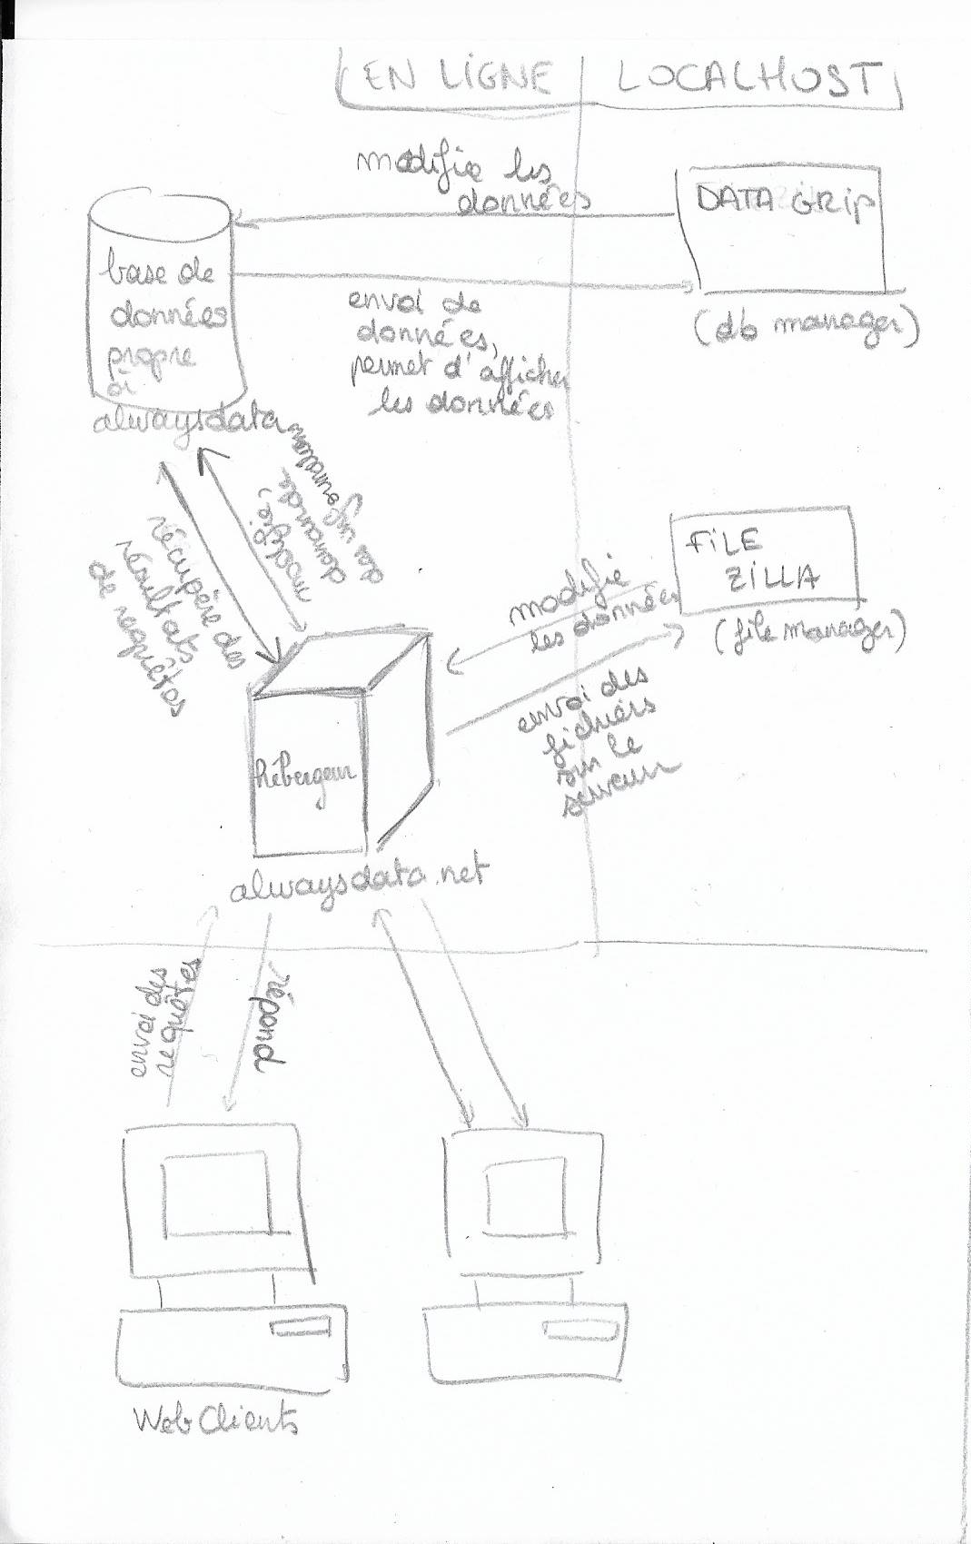

Flux
[Décrire dans cette partie les flux d’informations externes (Web,…) ou internes (serveurs, poste d’administration, génération et impression des rapports, messagerie,…].

De | Vers | Visibilité / Protocole | Port
Client | Apache | Internet / HTTPS | A configurer
Apache | Tomcat | Intranet / AJP 13 | A configurer
Tomcat | BDD | Intranet | A configurer
Tomcat | SMTP | Intranet / SMTP | 25 par défaut
Tomcat | Serveur LDAP | Intranet / WebService
Tomcat | Application base des traités | Intranet / Import,Export CSV

Description des Données
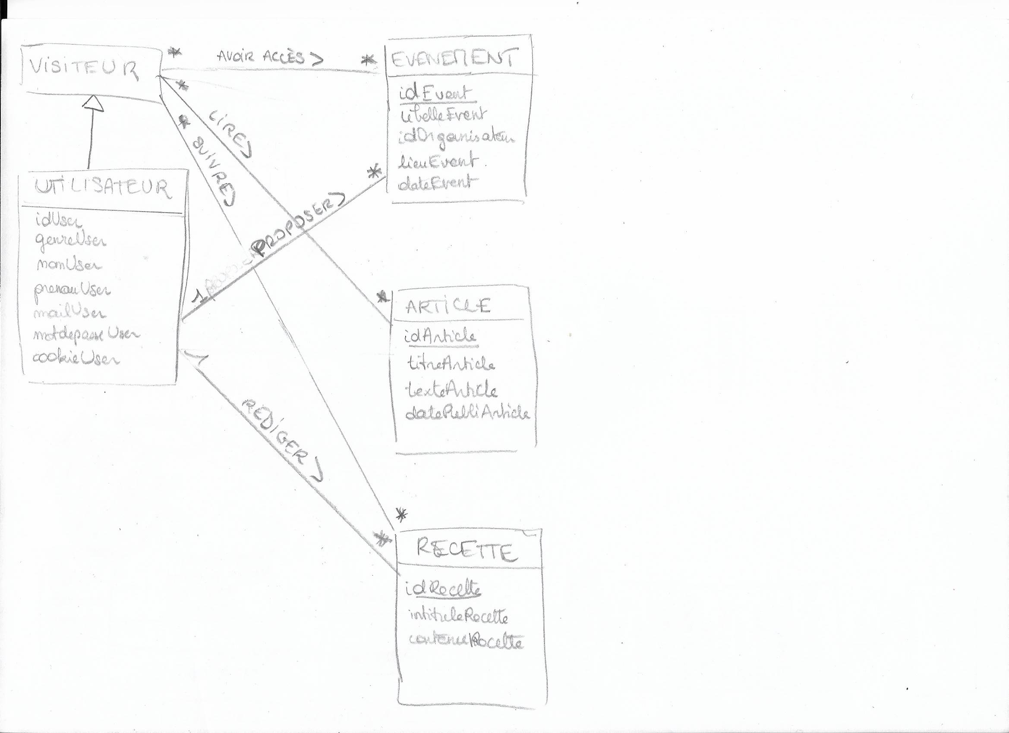

Description du Code

Historique de la solution
Au début du projet, je comptais simuler un gestionnaire de santé, en demandant à l’utilisateur de rentrer des données comme son âge, sa taille afin de calculer son IMC.
J’ai finalement décidé de gérer juste les évènements, les articles et les recettes. Je voulais aussi que tout le monde puisse avoir accès aux différents éléments du site, mais que juste des utilisateurs réguliers puissent poster des évènements et des recettes. Afin de ne pas trop perdre de temps, je n’ai pas choisi de créer d’administrateurs pour cette version.
Le code a donc démarré en PHP uniquement, et en localhost sur WAMP. Quelques erreurs sont apparues au début et m’ont fait perdre énormément de temps, ajouté au stress de la création d’un tel projet sans trop savoir ni que faire, ni comment le faire.
J’ai continué en localhost en ayant appris rapidement comment repérer et corriger mes erreurs, jusqu’au moment où je suis passé en hébergement externe. Là encore quelques problèmes sont apparus, notamment car la version du code en ligne ne fonctionnait pas. J’ai donc abandonné le codage en localhost et j’ai commencé à coder la version en ligne. J’ai déposé le projet sur GitHub afin de pouvoir récupérer une version antérieure si jamais le code actuel me faisait faux bond.

Architecture du code (Préciser la Version)
Le code est structuré selon la méthode Model-View-Controller. L’avantage de cette méthode est la clarté qu’elle implique : les vues sont là pour l’affichage de données et l’interface graphique, les modèles contiennent toutes les informations relatives aux données, et les controlleurs sont là pour faire le lien et transmettre les informations ds vues aux modèles.
De plus, ce genre d’architecture est aujourd’hui très répandu chez les applications web.
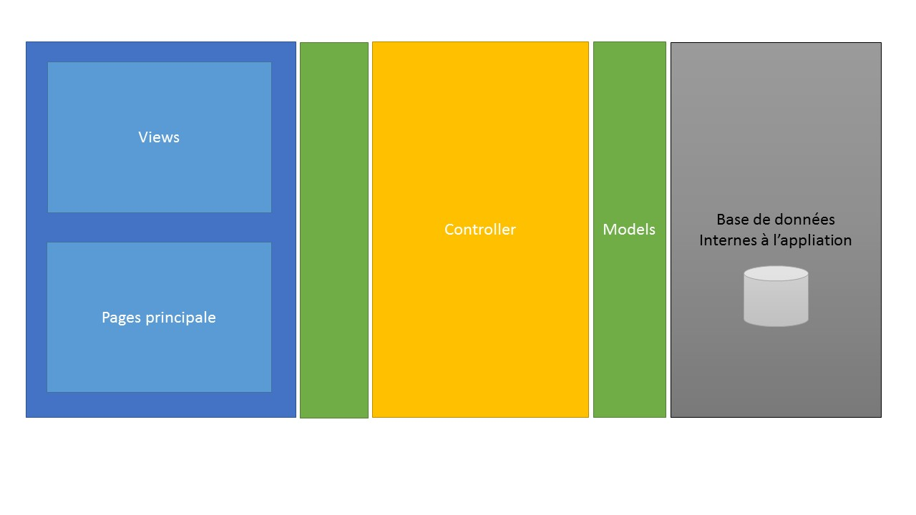

Choix des technologies
Pour ce projet, j’ai choisi des technologies que j’avais déjà vu, afin d’éviter toute perte de temps dans l’apprentissage de nouvelles.
De ce fait, j’ai choisi de coder mon site en HTML et PHP, en m’aidant de Materialize pour le CSS et le JavaScript. Bien que ces technologies paraissent simples, elles n’en demeurent pas moins efficaces.
De plus, l’avantage est que, de par leur grande utilisation, ces technologies disposent d’une large communauté, et de tutoriels conséquents.

Mécanismes d’identification et d’authentification
Ce site s’adresse à tous ceux qui veulent faire du sport à plusieurs. De ce fait n’importe
qui doit être en mesure d’y accèder pour consulter les évènements qui y sont postés.
De ce fait, le visiteur de base est anonyme. Il y a pas d’authentification nécessaire pour les fonctionnalités de consultation.
Cependant, il fallait un moyen de gérer le fait qu’un utilisateur puisse gérer indépendamment ses évènements. L’identification se fait alors par identifiants, mail et mot de passe, renseignés lors de la création de compte. A la différence du mail, le mot de passe est crypté avant d’être envoyé à la base de donnée afin d’éviter tout problème ulterieur.
L’authentification se fait alors sur la correspondance entre les identifiants rensignés et ceux entrés dans la base de donnée.

Les comptes sont tous présents dans la base de donnée de l’application web. Une fois identifié et authentifié, l’utilisateur peut avoir accès aux informations de son compte et les modifier au besoin. Personne d’autre n’est en théorie capable d’avoir accès à ces informations, puisque l’accès se fait en fonction d’un code cookie unique cré pour un utilisateur donné. Pour plus de sécurité, ce cookie a une durée de vie plutôt courte, mais est réinitialisé à chaque page afin de garder la connexion le plus longtemps possible.
L’utilisateur peut alors se déconnecter manuellement, ou attendre que le cookie périme.

Mécanismes d’accréditation

Il y a donc pour l’instant deux rôles distincts, utilisateur et visiteur. Leurs accréditations sont résumées dans la tableau ci-dessous.
Le principe des accréditations du site est très simple : tant qu’un visiteur n’est pas connecté, il n’a pas accès aux pages qui sont réservées aux utilisateurs. Si jamais il tentait d’aller sur l’une de ces pages, il serait redirigé vers l’accueil.

Fonctionnalités | Utilisateur | Visiteur
Consulter les évènements | Accrédité | Accrédité
Consulter les recettes | Accrédité | Accrédité
Consulter les articles | Accrédité | Accrédité
Ajouter, modifier, supprimer un évènement | Accrédité | Pas accrédité
Ajouter, modifier, supprimer une recette | Accrédité | Pas accrédité
Ajouter, modifier, supprimer un article | Pas accrédité | Pas accrédité

Description du processus de GESTION D’ERREUR
Le site a été conçu de manière à traiter et afficher les erreurs de la manière la plus simple et propre possible. Pour cela, les endroits à problème ont été reprérés, encadrés par des clauses de vérification (comme voir si une variable est vide, si son contenu correspond avec l’information correspondante de la base de donnée).
Si jamais une erreur devait arriver, le site redirigerait l’utilisiteur sur une simple page d’erreur où serait affichée la cause de l’erreur. Un bouton « retour » permet alors de revenir sur la page que l’on vient de quitter afin de corriger son erreur.

Gestion des accès concurrents
Actuellement, le site ne fait pas d’accès concurrents. Chaque utilisateur gère ses propres évènements et recettes. Les écritures dans la base de données peuvent être nombreuses en même temps (deux utilsateurs peuvent modifier en même temps l’un de leurs évènements), mais elles n’écrivent pas au même endroit.

Sécurité
Au niveau de la sécurité et de la protection de données, bien que le site ne soit pas en
https, j’ai tenté de protéger au mieux les données du site, que ce soit une page à afficher ou des données à envoyer.
Avant tout, lorsque l’utilisateur envoie la requête d’une page (comme Accueil.php), cette dernière en appelle plusieurs autres nécessaires à son bon affichage.
Autre point importants de sécurité, l’accès aux pages se fait en fonction de cookies et non pas de sessions.Le premier avanage des cookies est leur durabilité. D’un coté, les sessions sont automatiquement perdues quand l’utilisateur quitte la session ; de l’autre, les cookies permettent de stocker de manière plus durable des informations.
Un point à notre tout de même, les cookies sont stockés sur le navigateur, ce qui rend donc leur validité moins fiable. C’est pourquoi RunningTag gère lui-même les cookies, en réattribuant lui-même les coookies.
Outre les cookies, les informations des formulaires sur le site sont transmises par POST plutôt que par GET, d’abord d’un point strictement visuel (afin de garder des url propres), mais aussi – et surout - , parcequ’elle est recommandée pour la gestion de données importantes et sensibles, et la modification de données stockées sur le serveur.

Plateformes Matérielles

Environnement préconisé
Le site ne requiert aucun environnement particulier. L’utilisateur a juste besoin d’un client Internet pouvant lire le PHP (Chrome, Explorer, Safari, Opéra).
Autre avantage du site : il est conçu pour etre responsive, utilisable donc sur tout support (ordianteur, tablette, smartphone …)

Conclusion sur l’ensemble du projet

Actuellement, l’application est déployée et fonctionne. Les utilisateurs peuvent gérer leurs propres évènements. N’importe qui peut consulter les différents articles et recettes. Cependant le site présente encore beaucoup de lacunes.

Ce site est mon premier projet personnel de ce type. Je manquais de techniques et de connaissances. Pour pallier ce problème, j’ai passé beaucoup de temps à lire de la documentation – ce qui m’a heureusement aidé sur quelques problèmes. Cependant, j’ai perdu beaucoup de temps en apprentissage.

Si je devais refaire un projet comme celui-là – et ça arrivera j’en suis sûr, puisqu’au final ce projet m’a énormément plu, je passerais plus de temps à peaufiner mes modèles de données afin de perdre le moins de temps possible dans la création des tables et des modèles associés. Ici, je rajoutais des informations au fur et à mesure dans la classe d’évènement, et cela provoquait des problèmes récurrents.

Je passerais aussi beaucoup moins de temps à coder en local. Certes, cela pouvait paraître plus pratique, mais je me suis rendu compte que le code s’adapte différemment selon qu’il soit en local ou hébergé sur un serveur distant.

Néanmoins, comme je l’ai dit, j’ai pris beaucoup de plaisir à coder mon propre site internet, et même si le résultat parait un peu décevant, je sais que je pourrai faire mieux la prochaine fois.

Fin du document

